

20260316| 小六班

Daily life
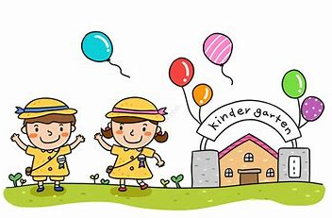

「来园情况」
今日星期一，共有27人来园，5人请假。
「日常生活观察」
序号 | 姓名 | 午餐 |  |  | 午睡 | 备注
序号 | 姓名 | 饭 | 菜 | 汤 | 午睡 | 备注
1 | 吴逸辰 | √ |  | √ | √
2 | 邓云天 | √ |  | √ | √
3 | 陈奕轩 | √ | √ | √ | √
4 | 薛焱琛 | √ |  | √ | √
5 | 江梓壕 | √ | √ | √ | √
6 | 袁子庆 | √ | √ | √ | √
7 | 镇博炀 | √ |  | √ | √
8 | 杜一恒 | √ | √ | √ | √
9 | 张家宁 | 请假
10 | 常元一 | √ | √ | √ | √
11 | 陈阳 | √ | √ | √ | √
12 | 刘翊鸣 | √ | √ | √ | √
13 | 周廷堃 | √ |  | √ | √
14 | 万博睿 | 请假
15 | 赵逸彤 | √ | √ | √ | √
16 | 冯晏卿 | √ | √ | √ | √
17 | 丁安娜 | √ |  | √ | √
18 | 刘沐苒 | √ | √ | √ | √
19 | 李沐晗 | √ |  | √ | √
20 | 王慕恬 | √ | √ | √ | √
21 | 高杨 | 请假
22 | 张芯悦 | √ | √ | √ | √
23 | 熊梦瑶 | √ | √ | √ | √
24 | 赵书瑶 | 请假
25 | 王清悦 | √ | √ | √ | √
26 | 李念 | √ | √ | √ | √
27 | 胡挽晴 | 请假
28 | 顾若澄 | √ | √ | √ | √
29 | 周羽熙 | √ | √ | √ | √
30 | 蒋悦雯 | √ | √ | √ | √
31 | 邓安琪 | √ | √ | √ | √
32 | 谭煜阳 | √ | √ | √ | √
「区域游戏」
孩子们选择了自己喜欢的区域，开展了区域游戏活动。
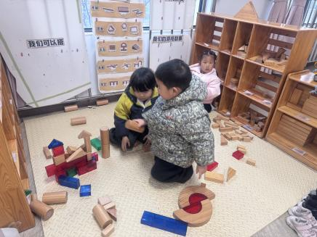 | 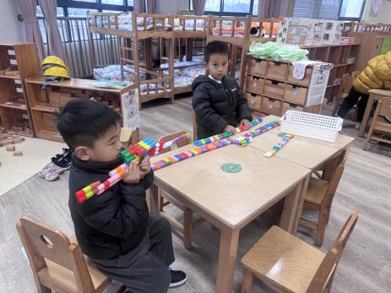 | 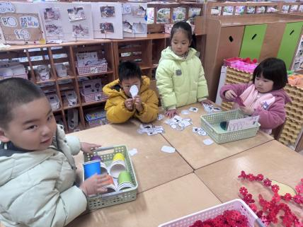
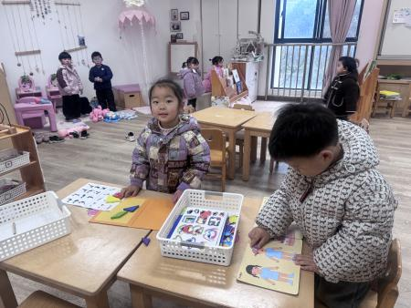 | 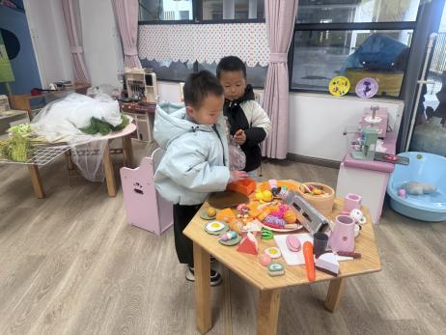 | 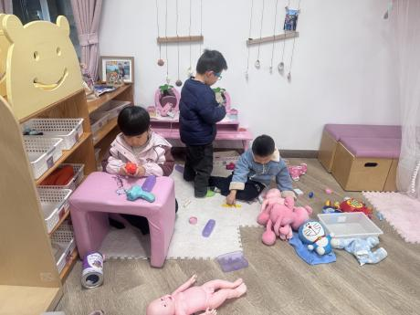

「集体活动」
综合：亲亲热热一家人
一家人是指住在一个屋檐下共同生活的人。对于小班的孩子来说，一家人除了爸爸妈妈，也许还有爷爷奶奶或者是外公外婆，是每天在一张桌子上吃饭的人。本节综合活动以幼儿最喜欢的过家家形式展开，引导幼儿学一学平时观察到的家人的穿着打扮，工作、生活等，并在表演和观看表演的过程中体会家人对宝宝的关心和照顾，从而引导幼儿了解如何去关心家人，体验一家人在一起亲亲热热的感觉。
我班设有娃娃家，孩子们平时大都只会玩烧菜和喂娃娃的游戏，虽然带上了区角的各种角色胸牌，但大多不会按照其角色表演，只知道烧饭、打电话、抱娃娃，感受不到其中家人之间相互关心的情感。 「温馨提醒」
1.请家长们注意孩子的个人卫生，及时修剪指甲，勤洗澡换衣。

